**Introduction Générale :**

Le réseau social (ou média social) est une plateforme en ligne qui permet aux utilisateurs de créer des profils publics ou privés, de partager des informations, des contenus et des opinions avec d'autres personnes qui peuvent être leurs amis, leur famille, ou des inconnus. Les utilisateurs peuvent également interagir avec les autres membres en commentant, en aimant ou en partageant leurs publications.

Les réseaux sociaux sont devenus de plus en plus populaires ces dernières années, et certaines des plateformes les plus connues incluent Facebook, Twitter, Instagram, LinkedIn et Snapchat.

Les réseaux sociaux ont changé la façon dont les gens communiquent, partagent des informations et interagissent les uns avec les autres, tant en ligne que hors ligne.

Dans ce cadre, on a implémenté notre projet fédère intitulé **TagWina**.

Pour la mod ́elisation de notre projet, nous avons suivi la m ́ethodologie de conception

it ́erative et incr ́emental la m ́ethode **SCRUM**.

Notre projet est organisé de la matière suivante :

-Chapitre 1 intitulé specification des besoins qui pŕesente l’identification des besoins fonctionnel, non fonctionnels, les acteurs et les cas d’utilisation.

Chapitre 1 :

Spécification des besoins

# 1.1 Introduction

Comme un premier pas de notre projet, il est nécessaire d’analyser les exigences du système qu’est l’objectif de ce chapitre. Dans une première partie, nous allons étudier les besoins et présenter les objectifs de notre projet en précisant les besoins fonctionnels

et les besoins non fonctionnels. Dans une deuxième partie nous allons nous focaliser sur la description de diagramme de cas d’utilisation et la présentation de notre backlog produit.

# 1.2 Capture des besoins

La capture des besoins, également connue sous le nom de collecte des exigences, est le processus de collecte, d'identification et de documentation des besoins et des exigences d'un système ou d'un produit. Ce processus est crucial pour le développement d'un système informatique réussi et pour s'assurer que les besoins des utilisateurs sont correctement compris et pris en compte.

# 1.3 Identification des besoins fonctionnel

Les besoins fonctionnels sont des exigences qui décrivent les fonctionnalités et les tâches spécifiques que le système doit être capable d'effectuer pour répondre aux besoins des utilisateurs. Les besoins fonctionnels sont généralement exprimés en termes d'entrées, de traitements et de sorties.

Notre projet consiste à réaliser un réseau social qui répond aux besoins suivants :

-inscription

-authentification

-gestion du profil

-gestion des messages

-gestion des postes

-gestion des commentaires

-gestion des réactions

# 1.4 Identification des cas d’utilisation

Les cas d'utilisation sont des scénarios décrivant comment les utilisateurs interagissent avec le système pour atteindre leurs objectifs. Dans un cas d'utilisation, l'acteur est généralement celui qui déclenche l'interaction avec le système en envoyant une requête ou en déclenchant un événement.

* Inscription :

l’utilisateur doit s’inscrire avant de se connecter à l’application, en introduisant son email et mot de passe qui sont obligatoires pour pouvoir se connecter, ainsi que ces informations personnelles

* Authentification

L’utilisateur doit authentifier pour se connecter à l'application. Il doit utiliser l’email et le mot de passe saisi à l’inscription.

* Gestion du profil :

Il peut gérer son propre profil en changeant ses informations personnelles, son mot de passe, sa photo…

* Gestion des messages :

L’utilisateur peut envoyer , supprimer et modifier les messages ,il peut aussis supprimer une conversation , modifier son thème ou l'archiver

* Gestion des posts :

L’utilisateur peut gérer ses propres posts, ajouter des Nouveaux posts, les modifier, les supprimer et voir les posts des autres utilisateurs qu'il a suivis.

* Gestion des commentaires :

L’utilisateur peut gérer les commentaires ajoutés.

* Gestion des réactions :

L’utilisateur peut réagir à des posts ou des commentaires .

# 1.5 Identification des besoins non fonctionnels

Les besoins non fonctionnels sont des exigences qui ne sont pas directement liées aux fonctionnalités du système, mais plutôt à ses caractéristiques de qualité et de performance.

Notre système décrit des attributs du système tels que :

* Sécurité :

Les comptes des utilisateurs doivent être protégés, donc la connexion avec login et mot de passe est primordiale. La visibilité des contenus privés doit être gérée également.

* La fiabilité :

L’utilisateur s'attend à ce qu'une application Web soit disponible lorsqu' il en a besoin

* Intégrité :

L’intégrité et la cohérence des données doivent être assurées à chaque mise à jour et insertion dans la base de données.

Rapidité :Rapidité d’exécution des traitements (code optimisé).

* Ergonomie :

Les interfaces doivent être conviviales et ergonomiques. Elles doivent être simples, lisibles, confortables à l’œil et faciles à utiliser.

* Maintenabilité et scalabilité :

Le code doit être compréhensible afin d’assurer son évolution et son extensibilité Pour répondre aux besoins du marché

# 

# 

# 1.6 Identification des acteurs

Dans le domaine de l'analyse et de la conception de systèmes informatiques, un acteur est un élément externe qui interagit avec le système. Les acteurs peuvent être des utilisateurs humains, d'autres systèmes, des machines ou des organisations.

Notre plateforme contient un seul acteur qui assigne directement avec le système :

L’utilisateur : Toute personne qui peut accéder à la plateforme dont il a la possibilité de créer un compte , gérer son compte , gérer ses postes , ses commentaires et ses stories, réagir à des postes et des commentaires et communiquer avec d' autres utilisateurs.

# 1.7 Diagramme de cas d’utilisation

# 

# Le cas d'utilisation est une technique de modélisation utilisée en ingénierie logicielle pour décrire les interactions entre les utilisateurs et le système informatique. Un cas d'utilisation est une description détaillée d'un scénario dans lequel un utilisateur utilise le système pour accomplir une tâche ou un objectif spécifique.

Notre extraction de besoins est basée sur la représentation de l’interaction entre les utilisateurs et les futures fonctions du système.

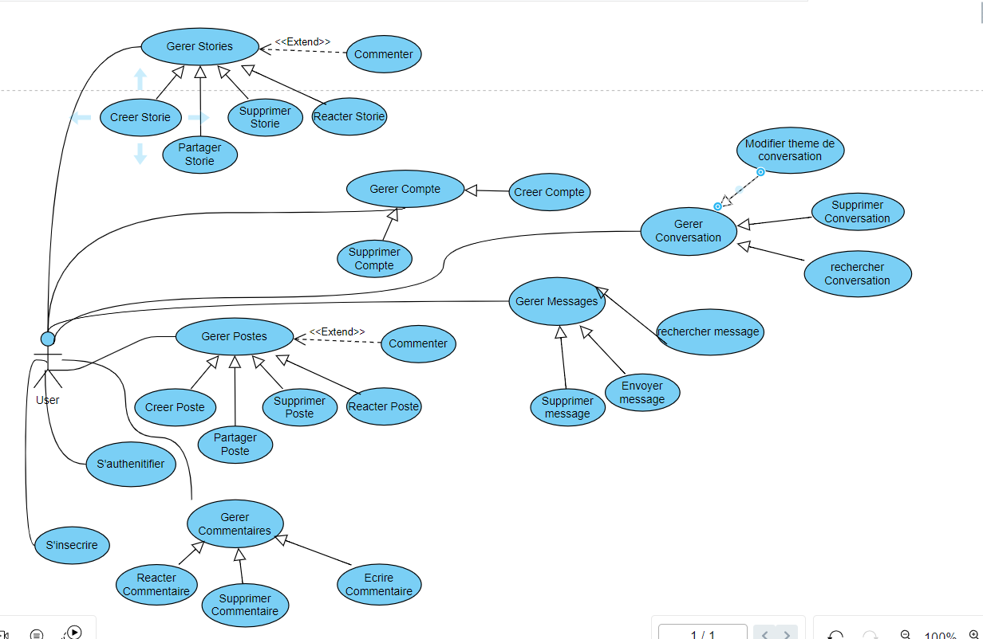

# 1.8 Backlog de produit

| Backlog de produit | Priorité | Estimation | Planification |
| --- | --- | --- | --- |
| En tant qu’utilisateur, je peux m’inscrire . | 1 | moyen | Sprint 0 |
| En tant qu’utilisateur, je peux m'authentifier. | 1 | moyen | Sprint 0 |
| En tant qu’utilisateur, je peux gérer mes posts. | 1 | fort | Sprint 0 |
| En tant qu’utilisateur, je peux gérer mes commentaires. | 2 | fort | Sprint 1 |
| En tant qu’utilisateur, je peux gérer mes sotries . | 2 | fort | Sprint 1 |
| En tant qu’utilisateur, je peux gérer mes messages | 2 | fort | Sprint 1 |

# 1.9 Conclusion

Dans ce chapitre, nous avons pŕesente le diagramme de cas d’utilisation qui nous a

permis le découpage fonctionnel de notre système.

Dans le chapitre suivant, nous ́elaborons le premier release tout en exposant la conception

et la réalisation.